**ATIVIDADES PRÁTICAS - BD_II - AULA 02-09-2022**

**Beatriz Cristina de Oliveira Jatobá – 2º etim DS**

🡪Crie um banco de dados com o nome Portal_Aluno;

🡪Crie a tabela curso

IdCurso INT PRIMARY KEY NOT NULL,

Curso VARCHAR (30) NOT NULL,

Tipo_Curso VARCHAR (30) NOT NULL

IdDisciplina INT NOT NULL

🡪Crie a tabela disciplina

IdDisciplina INT PRIMARY KEY NOT NULL,

RA NUMBER (10) NOT NULL

Disciplina VARCHAR (30) NOT NULL,

Nota NUMBER (2) NOT NULL,

Frequencia float (3,2) NOT NULL

🡪Crie a tabela matricula

Nome VARCHAR (30) NOT NULL,

CPF INT (11) PRIMARY KEY NOT NULL,

Dat_Nasc DATE NOT NULL,

Tel1 NUMBER (11) NOT NULL,

Av_rua VARCHAR (30) NOT NULL,

Bairro VARCHAR (30) NOT NULL,

Numero NUMBER (5) NOT NULL,

Complemento VARCHAR (20) NOT NULL,

Estado VARCHAR (30) NOT NULL,

**CREATE** **DATABASE** Portal_Aluno;

**USE** Portal_Aluno;

**CREATE** **TABLE** Curso(

IdCurso **INT** **PRIMARY** **KEY** **NOT** **NULL**,

Curso **VARCHAR** (30) **NOT** **NULL**,

Tipo_Curso **VARCHAR** (30) **NOT** **NULL**,

IdDisciplina **INT** **NOT** **NULL**

)**ENGINE** = **INNODB**;

**CREATE** **TABLE** Disciplina(

IdDisciplina **INT** **PRIMARY** **KEY** **NOT** **NULL**,

RA **INT** (10) **NOT** **NULL**,

Disciplina **VARCHAR** (30) **NOT** **NULL**,

Nota **INT** (2) **NOT** **NULL**,

Frequencia **VARCHAR** (7) **NOT** **NULL**

)**ENGINE** = **INNODB**;

**CREATE** **TABLE** Matricula(

Nome **VARCHAR** (30) **PRIMARY** **KEY** **NOT** **NULL**,

CPF **INT** (11) **NOT** **NULL**,

Dat_Nasc **DATE** **NOT** **NULL**,

Tel1 **INT** (11) **NOT** **NULL**,

Av_rua **VARCHAR** (30) **NOT** **NULL**,

Bairro **VARCHAR** (30) **NOT** **NULL**,

Numero **INT** **NOT** **NULL**,

Complemento **VARCHAR** (20) **NOT** **NULL**,

Estado **VARCHAR** (30) **NOT** **NULL**

)**ENGINE** = **INNODB**;

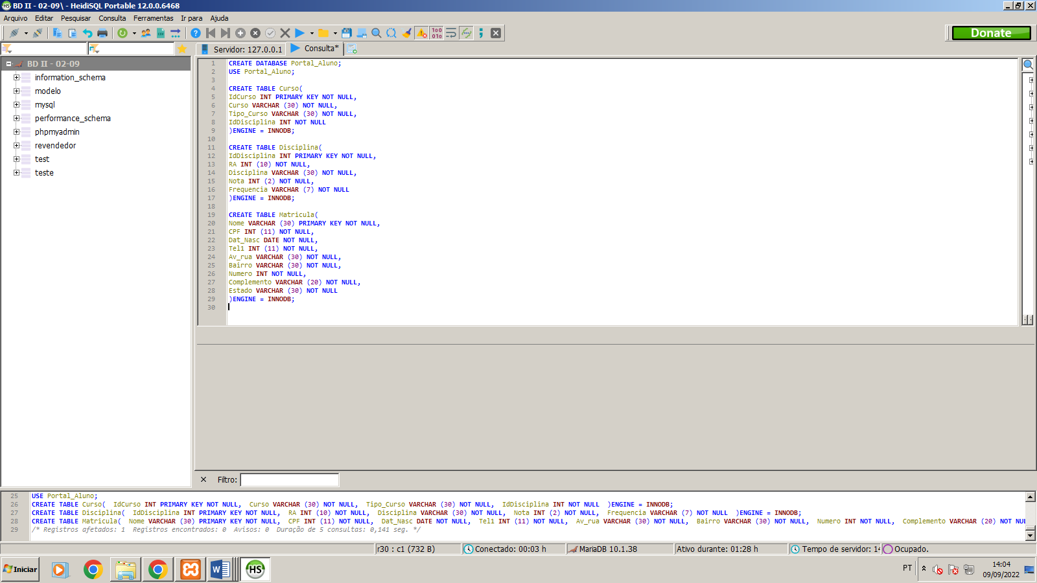

**insert** **into** Curso (IdCurso, Curso, Tipo_Curso, IdDisciplina) **VALUES** (1, 'Publicidade e Propaganda', 'Presencial', 2);

**insert** **into** Curso (IdCurso, Curso, Tipo_Curso, IdDisciplina) **VALUES** (2, 'Design de Moda', 'A distancia', 3);

**insert** **into** Curso (IdCurso, Curso, Tipo_Curso, IdDisciplina) **VALUES** (3, 'Arquitetura e Urbanismo', 'Presencial', 4);

**insert** **into** Curso (IdCurso, Curso, Tipo_Curso, IdDisciplina) **VALUES** (4, 'Design de Games', 'Presencial', 5);

**insert** **into** Curso (IdCurso, Curso, Tipo_Curso, IdDisciplina) **VALUES** (5, 'Design Gráfico', 'A distancia', 6);

**insert** **into** Curso (IdCurso, Curso, Tipo_Curso, IdDisciplina) **VALUES** (6, 'Design de Produto', 'A distancia', 7);

**insert** **into** Disciplina (IdDisciplina, RA, Disciplina, Nota, Frequencia) **VALUES** (2, 3, 'Marketing', 9, '50%');

**insert** **into** Disciplina (IdDisciplina, RA, Disciplina, Nota, Frequencia) **VALUES** (3, 4, 'Moda Contemporanea', 5, '100%');

**insert** **into** Disciplina (IdDisciplina, RA, Disciplina, Nota, Frequencia) **VALUES** (4, 5, 'Arquitetura no campo', 10, '100%');

**insert** **into** Disciplina (IdDisciplina, RA, Disciplina, Nota, Frequencia) **VALUES** (5, 6, 'Banco de dados', 7, '100%');

**insert** **into** Disciplina (IdDisciplina, RA, Disciplina, Nota, Frequencia) **VALUES** (6, 7, 'Desenvolvimento de sistemas', 6, '50%');

**insert** **into** Disciplina (IdDisciplina, RA, Disciplina, Nota, Frequencia) **VALUES** (7, 8, 'Cores utilizadas em cada projeto', 8, '85%');

**insert** **into** Matricula (Nome, CPF, Dat_Nasc, Tel1, Av_rua, Bairro, Numero, Complemento, Estado) **VALUES** ('Alessandra Aquino De Alencar Perl', 40056365861, '2004-05-20', 988754120,'Rua 03 de Outubro', 'Bairro Jardim Helena', 296, 'Casa', 'SP');

**insert** **into** Matricula (Nome, CPF, Dat_Nasc, Tel1, Av_rua, Bairro, Numero, Complemento, Estado) **VALUES** ('Alessandra de Azevedo Ribeiro Cavaco', 46377668856, '2003-02-23', 966632014,'Rua 21 de Abril', 'Bairro Brás', 1002, 'Casa', 'SP');

**insert** **into** Matricula (Nome, CPF, Dat_Nasc, Tel1, Av_rua, Bairro, Numero, Complemento, Estado) **VALUES** ('Fernando Batista Bonadio', 48940495896, '2002-06-15', 988745632,'Rua 21 de Setembro', 'Bairro Vila Robertina', 208, 'Prédio', 'SP');

**insert** **into** Matricula (Nome, CPF, Dat_Nasc, Tel1, Av_rua, Bairro, Numero, Complemento, Estado) **VALUES** ('Gabriel Carvalho Silva', 46171522880, '2001-05-15', 988632014,'Rua 13 de Maio', 'Bairro Cantinho do Céu', 102, 'Prédio', 'SP');

**insert** **into** Matricula (Nome, CPF, Dat_Nasc, Tel1, Av_rua, Bairro, Numero, Complemento, Estado) **VALUES** ('Gabriel Henrique Cunha Silva', 40904011860, '2000-08-24', 966320154,'Rua 23 de Novembro', 'Bairro Vila Progresso', 201, 'Prédio', 'SP');

**insert** **into** Matricula (Nome, CPF, Dat_Nasc, Tel1, Av_rua, Bairro, Numero, Complemento, Estado) **VALUES** ('Aline Alves de Macedo', 44618331860, '2005-04-26', 988745213,'Rua 17 de Janeiro', 'Bairro Paraíso do Morumbi', 230, 'Casa', 'SP');

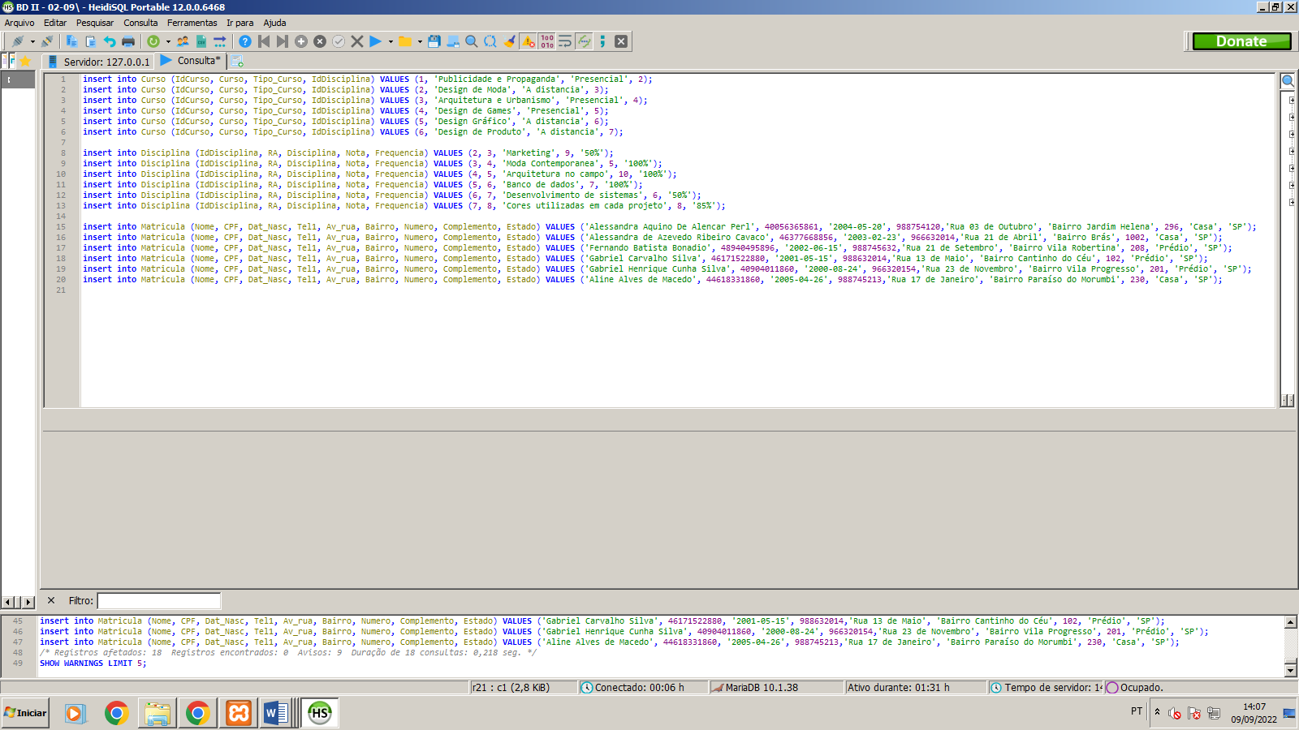

**DESC** Curso;

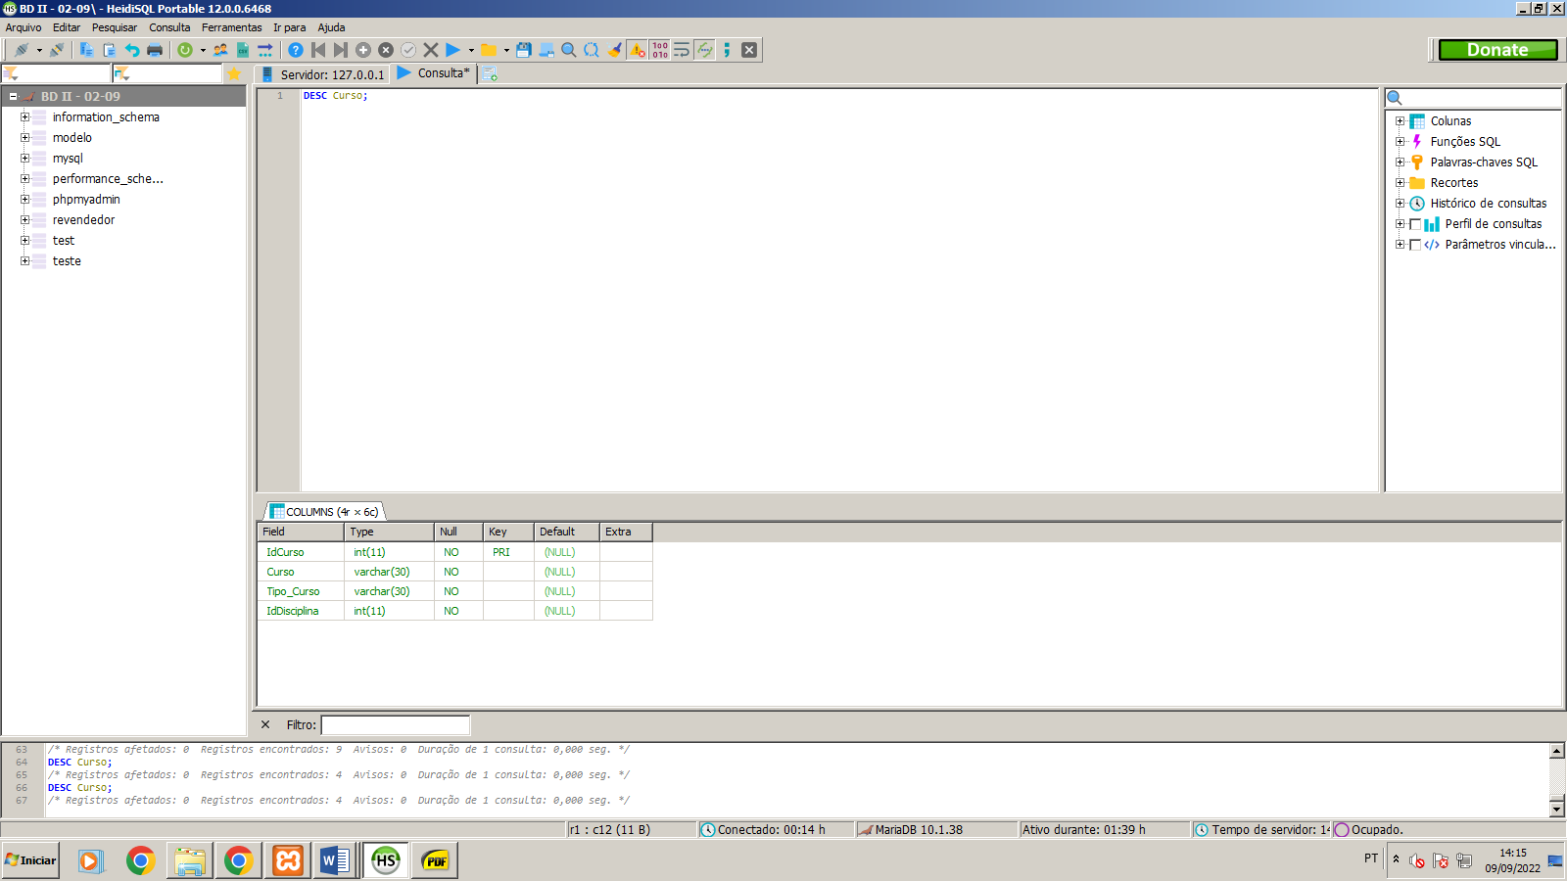

**DESC** Disciplina;

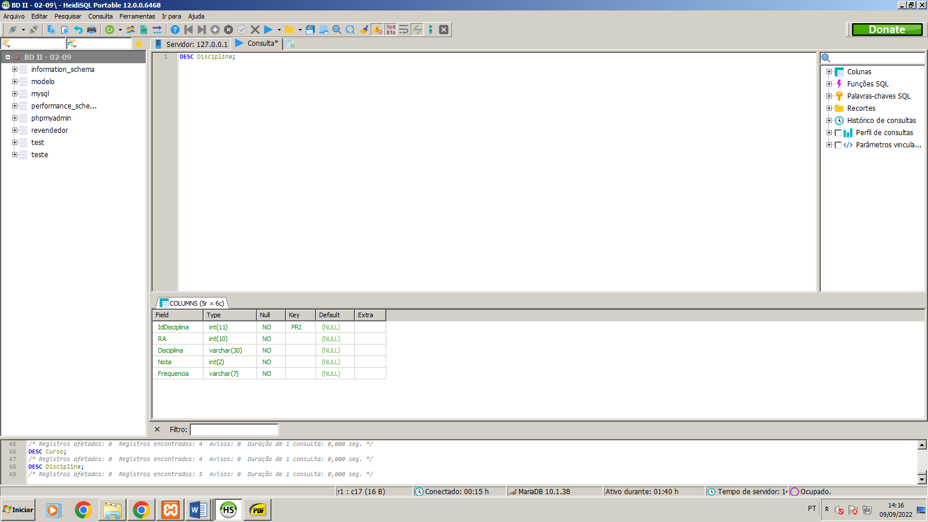

**DESC** Matricula;

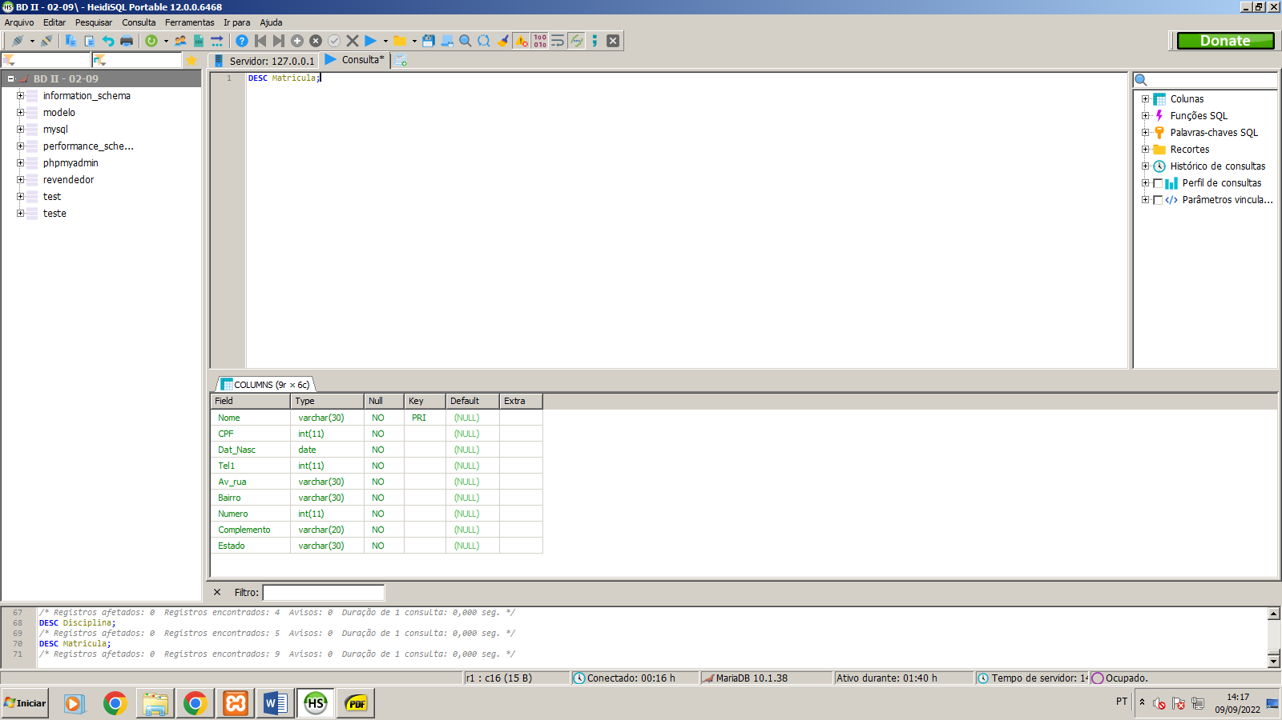

**SELECT** * **FROM** Curso;

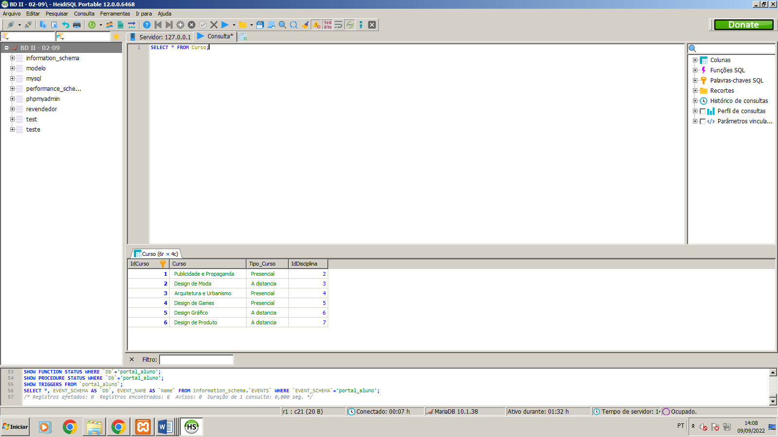

**SELECT** * **FROM** Disciplina;

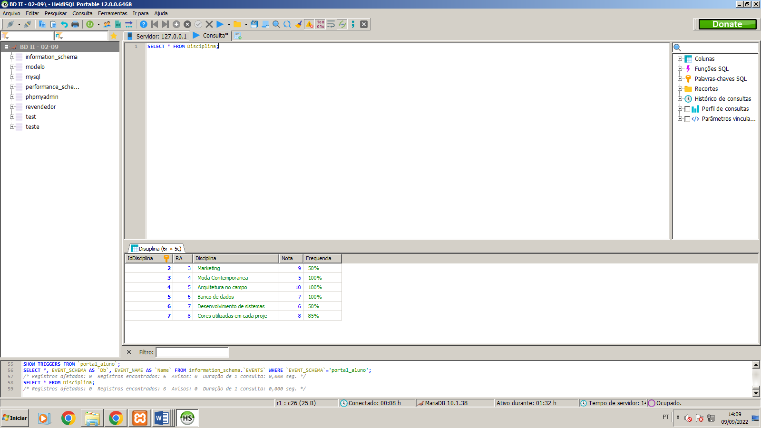

**SELECT** * **FROM** Matricula;

